Документация по настройке передачи следующих тегов:
- 1222 – признак агента по предмету расчета;
- 1226 – ИНН поставщика;
- 1171 – телефон поставщика;
- 1225 – наименование поставщика.

- Технические требования (см. в тесте драйвера):
- Для ШТРИХ-а:
  - Версия драйвера – не ниже 4.14.0.747 (Версия драйвера);
  - Загрузчик – не ниже 133 (Параметры устройства – Загрузчик – Прочитать версию загрузчика);
  - Прошивка не ранее 24.10.2018 (Состояние – длинный запрос)
- Для Атола:
  - Версия драйвера – не ниже 8.16.3 (О программе)
  - Прошивка – не ниже 2628 (нужно смотреть ID серии в чеке «Информация о ККТ», алгоритм для его печати ниже):
    - Выключить ФР;
    - Зажать кнопку промотки ленты;
    - Включить ФР при зажатой кнопке;
    - Должно пройти 2 звуковых сигнала (пика) – по времени это секунд 5-10;
    - После второго звукового сигнала отжать кнопку промотки ленты – должен вылезти информационный чек
- Нужно завести контрагента, который будет являться поставщиком, и ему указать следующие параметры:
  - Тип контрагента – организация;
  - Полное наименование; (тег 1225)
  - ИНН; (тег 1226)
  - Телефон сот. (тег 1171)
- В карточке группы услуги во вкладке «Данные об агенте» задать необходимые параметры:
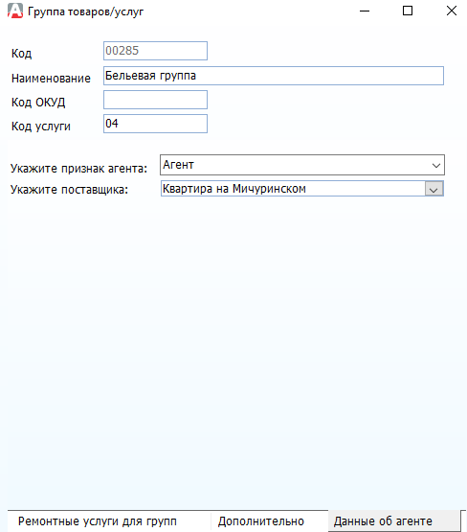
- Признак агента (Тег 1222). Если тег передавать не нужно, выберите «Нет» - ни один из перечисленных тегов не будет передан.
- Созданный ранее контрагент-поставщик, информация из которого будет подставляться в теги.
- Механизм работы следующий. Уточним, сжатый чек – чек, в котором все услуги передаются одной позицией.

Если чек сжатый и вносится полная оплата – должно быть выполнено условие, что все услуги в заказе имеют одинаковые признаки агента и поставщика. Будет передан один набор тегов, привязанный к единственной позиции.

При внесении предоплаты теги не будут передаваться;

В случае несжатого чека при полной оплате теги будут переданы на все позиции с признаком агента (каждая позиция со своим набором тегов. Допускаются позиции без агентских признаков).

Примеры чеков представлены ниже.
